МІНІСТЕРСТВО ОСВІТИ І НАУКИ УКРАЇНИ
Київський національний університет будівництва і архітектури

ТЕХНІЧНЕ РЕГУЛЮВАННЯ

Методичні вказівки
до виконання практичних робіт
для студентів спеціальності 076 «Підприємництво, торгівля та біржова діяльність»

Київ 2022

УДК
Т

Укладачі: І. В. Косминський, канд.техн.наук, доцент

Рецензент М.О. Клименко, канд.техн.наук, доцент

Відповідальний за випуск І.І. Назаренко, д-р техн. наук, професор

Затверджено на засіданні кафедри МОТП, протокол № __ від __ травня 2022 року

В авторській редакції.

Технічне регулювання. Методичні вказівки до виконання практичних робіт/ укл. О І.В.Косминський– Київ; КНУБА, 2022 , - 40 с.

Наведено методику виконання практичних робіт для дисципліни: «Технічне регулювання».

Призначено для студентів спеціальності 076 «Підприємництво, торгівля та біржова діяльність»

© КНУБА, 2022

ПЕРЕДМОВА

Серед основних завдань економічної політики України сьогодні – всебічне підвищення технічного рівня та якості продукції. Якісна і конкурентоспроможна продукція, що реалізується на внутрішньому і зовнішньому ринках, повинна відповідати останнім досягненням науки, найвищим техніко-економічним, естетичним та іншим споживчим вимогам. Курс «Технічне регулювання» є однією з дисциплін, що забезпечує базову підготовку студентів спеціальності 076 «Підприємництво, торгівля та біржова діяльність» у галузі стандартизації, метрології та управління якістю. Він складається з трьох самостійних розділів, що мають методологічну єдність. Стандартизація розглядається як нормативно-правова основа усіх видів метрологічної діяльності, а управління і контроль якістю – як важлива область метрологічної практики.
У методичних вказівках розглянуто основні числові методи, які застосовуються в курсі «Технічне регулювання». Теми присвячені стан- дартизації, метрології, управлінню якістю продукції.

1. Система переважних чисел і вимоги, що пред'являються до рядів переважних чисел

1.1 Переважні числа і ряди переважних чисел
Переважні числа і ряди переважних чисел є підставою для вибору величин і градацій параметрів всіх видів продукції, що дозволяє найкращим чином узгодити і поєднати міжсобою вироби та їх складальних одиниць, матеріали, транспортні засоби, технологічне, контрольно-вимірювальне та інше обладнання.
Використання переважних чисел при конструюванні забезпечує передумови для забезпечення взаємозамінності деталей і складальних одиниць, для уніфікації конструкцій машин.
Ряди переважних чисел задовольняють наступним вимогам: надають раціональну систему градацій, яка відповідає потребам виробництва і експлуатації; є необмеженими як в бік зменшення, так і в бік збільшення чисел, тобто допускають необмежений розвиток параметрів або розмірів у бік збільшення і бік зменшення; включають усі десяткові кратні або дробові значення будь-якого числа, а також одиницю; є простими і легкими для запам'ятовування.

1.2 Приклади основних параметрів будівельних агрегатів і машин
Параметром будівельного агрегату або машини називається кількісна (рідше технічна або якісна) характеристика будь-якої її ознаки. Параметри встановлюються для кожної окремої спецмашини (за видами діяльності), визначаючи загалом її особливості, технічні та технологічні можливості. Розрізняють головні (первинні), основні та допоміжні (вторинні) параметри будівельних машин.
Головні (первинні) параметри відносяться до найбільш значущих ознак будівельної машини або агрегату, бо дуже повно характеризують її експлуатаційні властивості.
Наприклад, як головний параметр одноковшового екскаватора прийнята його маса; скреперів, автобетонозмішувачів - місткість робочого органу; тракторів, бульдозерів, автофейдерів – номінальне тягове зусилля; будівельних кранів, автомобілів - вантажопідйомність; баштових кранів - маса вантажу та його момент і тощо.
Для багатьох будівельних і допоміжних машин (окрім одноковшових екскаваторів та інших.) головний параметр є мірою предмета праці, який підлягає машинній обробці, тому позначається на натуральних вимірниках (м³, т, тм тощо.) і входить у формули продуктивності. Основні параметри охоплюють ширший перелік істотних ознак машин, наприклад, такі, як ємність ковша (для одноковшових екскаваторів), граничні зусилля та швидкості на робочому органі, розміри робочої зони, маса та габаритні розміри, показники, що характеризують маневреність та прохідність тощо. п.
Допоміжні (другорядні) параметри частіше визначають конструктивне виконання окремих вузлів машини, що відповідає її основним параметрам. Наприклад, певній висоті підйому вантажу як основним параметром будівельного підйомника відповідає певна канатоємність барабана підйомної лебідки.
Допоміжні параметри зазвичай наводяться у технічному описі пристрою (машини), окремо від головних (первинних) та основних (вторинних) параметрів або разом з ними, утворюючи тоді розширену характеристику будівельного агрегату та машини. Головні (первинні) параметри є фундаментом для побудови параметричних (типорозмірних) рядів будівельно-монтажних агрегатів та машин кожного виду та включаються до індексів обладнання та машин.
Параметричні (типорозмірні) ряди позначають розташування кожного виду будівельних машин та агрегатів за зростаючим значенням їхнього головного параметра. Такі ряди, що встановлюються на основі відповідних математичних чисел, призначені для скорочення та позначення ряду типорозмірів машин і агрегатів, що випускаються, забезпечення їх уніфікації, створення різних модифікацій на основі базових машинах, спрощення їх сприйняття повсякденної експлуатації.
Наприклад, для стрілових самохідних автокранів параметричний ряд по масі вантажу, що піднімається, т, виглядає наступним чином: 4; 6,3; 10; 16; 25; 40; 63; 100; 160; 250; 400; 630; 1000; для баштових кранів, що окремо стоять, за вантажним моментом, тм: 100; 160; 250; 400; 630; 1000.

1.3 Позначення рядів переважних чисел
Позначення рядів, які є необмежені межами: R5, R10, R20…. Позначення рядів, які обмежені межами і числами:
R5 (… 63…) – основний ряд R5, необмежений верхньою і нижньою межами з обов’язковим включенням числа 63;
R10 (2….) – основний ряд R10 з нижньою межею числом 2;
R40 (50…750) – основний ряд R40 з нижньою межею 50 і верхньою − 750.
Крім основних і додаткових рядів переважних чисел допускається використання вибіркових рядів.
Вибірковий ряд – це ряд, отриманий відбором кожного 2, 3, 4 або n-го члена основного або додаткового ряду, починаючи з будь-якого числа ряду. Наприклад: R10/2 (1…8000000) – вибірковий ряд, отриманий відбором кожного другого члена основного ряду R5 і обмежений членами 1 і 8000000.
Вибірковий ряд R20/3 (1…8) складається із членів 1; 1,4; 2; 2,8; 4; 5,6; 8, які отримані відбором кожного третього члена ряду R20 (табл.1).

Таблиця 1
Ряди переважних чисел

Основні ряди |  |  |  | Номер переваж- ного числа | Мантиси логари- фмів | Розра- хункові величи- ни | Різниця між чис- лами основного ряду і розрахун- ковими величи-  нами, %
R5 | R10 | R20 | R40
1,00 | 1,00 | 1,00 | 1,00 | 0 | 000 | 1,0000 | 0
 |  |  | 1,06 | 1 | 023 | 1,0593 | +0,07
 |  | 1,12 | 1,12 | 2 | 050 | 1,1220 | –0,18
 |  |  | 1,18 | 3 | 075 | 1,1885 | –0,71
 | 1,25 | 1,25 | 1,25 | 4 | 100 | 1,2589 | –0,71
 |  |  | 1,32 | 5 | 125 | 1,3335 | –1,01
 |  | 1,40 | 1,40 | 6 | 150 | 1,4125 | –0,88
 |  |  | 1,50 | 7 | 175 | 1,4962 | +0,25
1,60 | 1,60 | 1,60 | 1,60 | 8 | 200 | 1,5849 | +0,95
 |  |  | 1,70 | 9 | 225 | 1,6788 | +1,26
 |  | 1,80 | 1,80 | 10 | 250 | 1,7783 | +1,22
 |  |  | 1,90 | 11 | 275 | 1,8836 | +0,87
 | 2,00 | 2,00 | 2,00 | 12 | 300 | 1,9953 | +0,24
 |  |  | 2,12 | 13 | 325 | 2,1135 | +0,31
 |  | 2,24 | 2,24 | 14 | 350 | 2,2387 | +0,06
 |  |  | 2,36 | 15 | 375 | 2,3714 | –0,48
2,50 | 2,50 | 2,50 | 2,50 | 16 | 400 | 2,5119 | –0,47
 |  |  | 2,65 | 17 | 425 | 2,6607 | –0,40
 |  | 2,80 | 2,80 | 18 | 450 | 2,8184 | –0,65
 |  |  | 3,00 | 19 | 475 | 2,9854 | +0,49
 | 3,15 | 3,15 | 3,15 | 20 | 500 | 3,1623 | –0,39
 |  |  | 3,35 | 21 | 525 | 3,3497 | +0,01
 |  | 3,55 | 3,55 | 22 | 550 | 3,5481 | +0,05
 |  |  | 3,75 | 23 | 575 | 3,7584 | –0,22
4,00 | 4,00 | 4,00 | 4,00 | 24 | 600 | 3,9811 | +0,47
 |  |  | 4,25 | 25 | 625 | 4,2170 | +0,78
 |  | 4,50 | 4,50 | 26 | 650 | 4,4668 | +0,74
 |  |  | 4,75 | 27 | 675 | 4,7315 | +0,39
 | 5,00 | 5,00 | 5,00 | 28 | 700 | 5,0119 | –0,24
 |  |  | 5,30 | 29 | 725 | 5,3088 | –0,17
 |  | 5,60 | 5,60 | 30 | 750 | 5,6234 | –0,42
 |  |  | 6,00 | 31 | 775 | 5,9566 | +0,73
6,30 | 6,30 | 6,30 | 6,30 | 32 | 800 | 6,3096 | –0,15
 |  |  | 6,70 | 33 | 825 | 6,6834 | +0,25
 |  | 7,10 | 7,10 | 34 | 850 | 7,0795 | +0,29
 |  |  | 7,50 | 35 | 875 | 7,4989 | +0,01
 | 8,00 | 8,00 | 8,00 | 36 | 900 | 7,9433 | +0,71
 |  |  | 8,50 | 37 | 925 | 8,4140 | +1,02
 |  | 9,00 | 9,00 | 38 | 950 | 8,9125 | +0,98
 |  |  | 9,50 | 39 | 975 | 9,4406 | +0,63

1.3 Основні властивості рядів переважних чисел

Властивості основних рядів переважних чисел:
1. Відношення двох суміжних членів завжди незмінне і дорівнює знаменнику ряду.

$\frac{N_{i+1}}{N_{i}}=Q$ (1)

де N_{i} – i член ряду ; N_{i+1} – наступний за і – тим член ряду; Q – знаменник ряду.
Приклад визначення знаменника ряду. Для ряду R 40 ( 1;1,18;1,25;1,32;1,4;1,5;1,6) перевірити першу властивість. Розв'язок:

$\frac{1,32}{1,25}=1,056≈1$

2. Якщо величини, які належать рядам переважних чисел, пов’язані степеневою залежністю, то знаменники рядів, які вони утворюють, теж пов’язані такою степеневою залежністю. Така властивість дозволяє будува- ти погоджені ряди взаємопов’язаних параметрів.
3. Для того щоб перейти від переважних чисел одного інтервалу ряду у будь-який інший десятинний інтервал, треба помножити ці числа на 10α, де α – ціле додатне або від’ємне число, яке залежить від інтервалу (у межах від 1 до 10 α = 0), тобто:
- при α = 1 переважні числа знаходяться в інтервалі від 10 до 100;
- при α = 2 – в інтервалі від 100 до 1000;
- при α = –1 – в інтервалі від 0,1 до 1,0;
- при α = –2 – в інтервалі від 0,01 до 0,1.
Практично зміна переважних чисел на 10 у степені k зводиться до пе- реносу коми на α знаків (ліворуч або праворуч).
4. Для визначення порядкових номерів членів ряду використовують форму

N = N_{ч} + α · 40, (2)

де N_{ч} – номер числа за таблицею переважних чисел; α – величина, залежна від інтервалу значення ряду (табл. 2).
Таблиця 2
Десятичні інтервали

Інтервал значення ряду | 0,01…0,1 | 0,1…1,0 | 1,0…10,0 | 10,0…100 | 100…1000 | 1000…10000
α | −2 | −1 | 0 | 1 | 2 | 3

Приклад для визначення порядкових номерів членів ряду. Необхідно знайти номер переважного числа 100.
Розв’язання: Для числа 1,0 N_{ч} = 0, а для числа 100 α = 2, тобто

$$N_{100}=0+2×40=80$$

5. Коли множать або ділять члени ряду переважних чисел, результат можна отримати за допомогою таблиці, додаючи чи віднімаючи порядкові номери членів
N_{x} · N_{y}= N_{x} ₊ _{y}; (2)
N_{x} / N_{y}= N_{x} ₋ _{y}, (3)

де x, y – значення порядкових номерів членів прогресії.
Розглянемо приклади:
1. Необхідно помножити 2,12 на 3,75. Отримаємо:

N_{2,12} + N_{3,75} =13 + 23 = 36, номеру 36 відповідає число 8.

Перевіримо: 2,12 · 3,75 = 7,95 ≈ 8;

2. Необхідно поділити 7,1 / 2,5. Отримаємо:

N_{7,1} – N_{2,5} = 34 –16 = 18, номеру 18 відповідає число 2,8.

Перевіримо: 7,1 / 2,5 = 2,84 ≈ 2,8.

6. Щоб піднести переважне число у степінь, треба помножити номер переважного числа на показник степеня, а потім за таблицею переважних чисел знайти число, яке відповідає порядковому номеру:
$N_{x}^{y}=N_{x+y}$ (4)

де x – значення порядкового номера; y – заданий степінь числа.

Розглянемо приклад: Піднести число 2,65². Отримаємо: номер числа 2,65 за таблицею переважних чисел дорівнює 17, тоді 2 · 17 = 34, N = 34 відповідає число 7,1.
Перевіримо: 2,65² = 7,0225.

- Число π = 3,14 вважається членом ряду переважних чисел, тому що число 3,15 відрізняється від π всього на 0,03 %.
- Члени одного ряду, піднесені у квадрат, дають більш рідкий ряд. Наприклад, якщо члени ряду R10 (1,0; 1,25; 1,6; 2,0) піднести у квадрат, то отримаємо ряд R5 (1,0; 1,6; 2,5; 4,0).
- Членами рядів переважних чисел є округлені числа, і число членів в інтервалі від 1 до 10 для ряду R5 дорівнює 5; для ряду R10 дорівнює 10 і т.д. При цьому кожний наступний ряд включає в себе числа попереднього ряду.
Розлянемо приклад. За заданим рядом R10/2 ( 125…800) знайти члени ряду та визначити його знаменник.
Розв’язання: Знаходимо усі члени ряду параметрів за табл. 1 рядів переважних чисел.
R10/2 (125; 200; 315; 500; 800).
Визначаємо знаменник цього ряду:

$\frac{200}{125}=1,6$

Розглянемо ще один приклад. За заданим рядом А: R40/3 (150…300) і першим значенням ряду В, що дорівнює 4, записати всі значення цього ряду та розрахувати ряд параметрів В. Указати, якому ряду переважних чисел відповідає знайдений ряд параметрів В. Визначити порядкові номери членів рядів А і В.
Розв’язання: Знаходимо всі члени ряду параметрів А за табл. 2 рядів переважних чисел:
R40/3 (150; 180; 212; 250; 300).

Визначаємо знаменник цього ряду:
Q_{A} = 180 / 150 = 1,2.
Оскільки значення рядів А і В пов’язані квадратичною залежністю, то відповідно до властивості рядів переважних чисел про степеневу залежність, знаменники цих рядів теж пов’язані квадратичною залежністю, тобто

$$Q_{B}=\sqrt{Q_{A}}=\sqrt{1,2}=1,1$$

Якщо відомо перше значення ряду В, то можливо знайти останні зна- чення, треба помножити перше значення ряду В на знаменник, привести отримане значення до найближчого переважного числа, отримавши таким чином друге значення ряду В, знову помножити на знаменник, щоб отрима- ти третє значення і т.д. Кількість значень ряду В повинно дорівнювати кіль- кості значень ряду А.
Таким чином отримуємо ряд В: (4,0; 4,5; 5,0; 5,6; 6,3). Цей ряд відповідає ряду R20.
Знайдемо порядкові номери переважних чисел рядів А і В.
Для визначення порядкових номерів членів ряду використовують формулу
N = N_{ч} + α 40,
де N_{ч} – номер числа за таблицею переважних чисел; α – величина, залежна від інтервалу значення ряду ( табл. 1).
Для ряду R40/3 (150; 180; 212; 250; 300):
N₁₅₀ = 7 + 2 · 40 = 87,
N₁₈₀ = 10 + 2 · 40 = 90,
N₂₁₂ = 13 + 2 · 40 = 93,
N₂₅₀ = 16 + 2 · 40 = 96,
N₃₀₀ = 19 + 2 · 40 = 99.
Для ряду R20 (4,0; 4,5; 5,0; 5,6; 6,3):
N₄ = 24,
N_{4,5} = 26,
N_{5,0} = 28,
N_{5,6} = 30,
N_{6,3} = 32.

Завдання 1

Користуючись табл.1 рядів переважних чисел, виконати задачі 1 і 2 відповідно до вихідних даних, які наведені в табл. 3.
Задача 1. Використовуючи таблицю рядів переважних чисел, записати вибіркові параметричні ряди відповідно до свого варіанта вихідних даних. Визначити знаменники цих рядів.
Задача 2. За заданим вибірково-обмеженим рядом параметрів А записати усі значення цього ряду та розрахувати ряд параметрів В, якщо ві- домо, що параметри А і В пов’язані квадратичною залежністю, тобто А= f(B²). Указати, якому ряду переважних чисел відповідає знайдений ряд параметрів В. Визначити порядкові номери членів рядів А і В. Вихідні дані для ряду А та перше значення ряду В задані в табл. 4 за варіантами.

Таблиця 3
Вихідні дані до задач 1, 2 завдання1

Номер  варіанта | Ряд параметрів до задачі 1 | Ряд параметрів А  до задачі 2 | Пе Перше значення ряду В
1 | R5/2 (10…400) | R40/3 (150…300) | 2
2 | R10/2 (100…630) | R40/3 (15…30) | 3
3 | R10/2 (25…160) | R40/3 (20…40) | 4
4 | R10/3 (40…630) | R40/4 (85…212) | 5
5 | R5/2 (16…630) | R20/2 (40…100) | 6
6 | R20/2 (80…200) | R5/3 (16…4000) | 2
7 | R20/3 (100…400) | R5/2 (25…1000) | 3
8 | R10/4 (10…160) | R40/4 (75…190) | 4
9 | R20/2 (224…560) | R5/3 (10…2500) | 5
10 | R40/3 (150…300) | R20/3 (100…400) | 6

Задача 3.
А).Визначте кількість членів рядів R5 та R10 у кожному з інтервалів [1; 10), [10; 100), [100; 1000). На підставі отриманих результатів сформулюйте ще одну властивість рядів кращих чисел.
Б). До яких геометричних рядів R відносяться числа 14; 15; 1,55; 1,42; 125; 2500?
В). Використовуючи властивості геометричних рядів, наведених у таблиці 2, визначте (без калькулятора!):
1) площа кола радіусом 1,6 мм;
2) довжину кола діаметром 4,5 мм;
3) обсяг тари у формі паралелепіпеда, довжина якого 1,6 м, ширина 1,12 м, висота 2,65 м;
4) об'єм куба зі стороною 1,18 м;
5) довжину сторони квадрата площею 9,5 мм2
Г). До якого ряду належить цей розмір?
Ґ). Визначте, за яким принципом утворено низку значень характеристик наступних видів продукції:
1) розміри одягу …, 40, 42, 44, 46, 48, 50, …;
2) вантажопідйомність залізничних вагонів 25, 40, 63, 100 т;
3) довжина лінійки (сантиметра, рулетки) 10, 15, 20, 25, 30, 40, 50, 100,
150, 200, 250, 300 см;
Д) формат паперу А0 (840 х1188 мм), А1 (594 х 840 мм),
А2 (420 х 594 мм), А3 (297 х 420 мм), А4 (210 х 297 мм), А5 (148 х 210 мм).
Е). Побудуйте геометричні ряди кращих чисел
Е3 (1, …, 10) та Е6 (1, …, 10) і порівняйте їх з рядами R5 та R10.
Є). Для визначення номенклатури уніфікованої продукції будуйте ряд її основних характеристик (найбільш значущих для споживача), використовуючи:
1) геометричні ряди R (у тому числі вибіркові, обмежені);
2) арифметичні (ступінчасто-арифметичні) ряди;
3) геометричні ряди Е.
Виберіть найбільш раціональний ряд значень параметрів. Запишіть його позначення. Варіанти завдань наведено у таблиці 4.
Таблиця 4
Варіант | Найменування продукції | Основна характеристика
1 | Електрична лампа | Потужність,Вт
2 | Кафельна плитка | Площа(розмір)
3 | Зошит | Кількість сторінок
4 | Блокнот | Формат(Розміри)
5 | Міксер | Швидкість обертання
6 | Автомобіль | Потужність двигуна, кВт
7 | Вода | Об'єм
8 | Кава | Маса упаковки
9 | Фотоальбом | Кількість фото
10 | Чай | Маса упаковки

ТЕМА 2. ЕКОНОМІЧНА ЕФЕКТИВНІСТЬ СТАНДАРТИЗАЦІЇ

Ступінь стандартизації та уніфікації характеризує насиченість виробів уніфікованими або стандартними складовими частинами (деталями, вузлами, механізмами) і найчастіше визначається коефіцієнтами застосування і повторення. Коефіцієнт застосування К_{заст} виявляє ступінь наступності складових частин, тобто рівень використання в конструкціях, які розробляються вперше, деталей, вузлів, механізмів, які використовувалися в попередніх аналогічних конструкціях. Розраховують його за числом типових розмірів, за складовими частинами виробу або у вартісному вираженні:
0

$К_{заст}=\left(\frac{\left(n-n_{0}\right)}{n}\right)×100$ (5)

$К_{заст}^{шт}=\left(\frac{\left(N-N_{0}\right)}{N}\right)×100$ (6)

$К_{заст}^{ст}=\left(\frac{\left(C-C_{0}\right)}{C}\right)×100$ (7)

де n – загальне число деталей, вузолів які мають певну конструкцію (властиву лише даному виробу), конкретні параметри й розміри і записується окремою позицією в графу специфікації виробу; n₀ – число оригінальних типорозмірів, які розроблені вперше для даного виробу; N і N₀ – загальне число і число оригінальних складальних одиниць відповідно; С і С₀ – вартість загального числа і числа оригінальних складальних одиниць відповідно. Вартість складальних одиниць, які виготовляють на даному підприємстві, визначають за собівартістю підприємства виробника, а тих які купувалися − за відпускною ціною.
Коефіцієнт повторення складальних одиниць у загальному числі компонентів даного виробу K_{пов}, %, характеризує рівень уніфікації і взаємоза- мінність складових частин виробів певного типу:

$К_{пов}=\frac{N-n}{N-1}×100$ (8)

Середнє повторення складальних одиниць у виробі характеризують коефіцієнтом повторення:

$К_{сер.пов}=\frac{N}{n}$ (9)

Вибір параметрічних рядів та розрахунки які з ним пов’ язані. Існують два шляхи економічного обґрунтування параметричних і розмірних рядів:
- розрахунок за собівартістю річної програми виробів;
- поза тим враховують терміни окупності витрат і служби виробів, а надто експлуатаційні витрати.
Другий шлях обирають для обґрунтування параметричних рядів вимірів вузлів і машин, подібних до редукторів, верстатів, електродвигунів та інших.
Собівартість однотипних виробів, що утворюють розмірний ряд, можна обчислити за формулами:
С = ВВ + ІВ; CРП = РП × С, (10)
де С – собівартість виробу; ВВ – вартість матеріалу одного виробу; СРП – собі- вартість виробів в об’ємі річної програми; РП – річна програма; ІВ– інші витрати на виготовлення одного виробу.
Інші витрати можна обчислити користуючись коефіцієнтом зміни інших витрат:

$К_{зм.інш.вит.}=\frac{1}{К_{зм.прог.}^{і}}$ (11)

де $К_{зм.прог.}\frac{РРП}{РП}$ - коефіцієнт зміни програми; $і≈0,2…0,3$ - визначають керуючись програмою випуску ( наприклад, кількісттю витраченого матеріалу).
Отже інші витрати на одиницю виробу при зміні програми ІВ₁ можна визначити, користуючись величиною інших витрат ІВ, обчисленою для накресленої раніше програми випуску тих же виробів:

ІВ₁=ІВ×К_{зм.інш.вит} (12)

Розглянемо приклади розв'язання задач окресленої вище тематики.
Для вантажівки відомі такі дані. Число типорозмірів: загальне n = 4000, оригінальне n₀ = 200; число деталей: загальне N = 19000, оригінальне N₀ = 376. Вартість усіх деталей С = 225 154, оригінальних − С₀ = 75 051 грн.
Визначити коефіцієнти застосування $К_{заст.}$, $К_{заст}^{шт}$, $К_{заст}^{ст}$, % , а також коецієнти повторення $К_{заст.}$, % і $К_{сер. заст.}$.
Розв’язок. За формулами (5) – (7) визначаємо:

$К_{заст}=\left(\frac{\left(n-n_{0}\right)}{n}\right)×100=\frac{4000-200}{4000}×100 ≈95 \%$

$К_{заст}^{шт}=\left(\frac{\left(N-N_{0}\right)}{N}\right)×100= \frac{19000-376}{19000}×100 ≈98 \%$

$К_{заст}^{ст}=\left(\frac{\left(C-C_{0}\right)}{C}\right)×100=\frac{225154-75051}{225154}×100 ≈67 \%$

За формулами (8) та (9) визначаємо:

$К_{пов}=\frac{N-n}{N-1}×100= \frac{19000-4000}{19000-1}×100 ≈79 \%$

$К_{сер.пов}=\frac{N}{n}=\frac{19000}{4000}=4,75$

Обчислити собівартість річного випуску болтів М14, довжини яких визначені за рядом R10. Установити економічну доцільність виготовлення цих болтів з довжинами за рядом R5. Витрати з експлуатації болтів вважати незмінними і при розрахунках не враховувати; і = 0,25.

Таблиця 5 – Вихідні дані до прикладу

Довжина болта l,  мм | Річна програма  РП, тис. т. | Витрати на мате-  ріали ВВ, грн | Інші витрати ІВ,  грн
10 | 99 | 0,089 | 0,042
16 | 193 | 0,095 | 0,054
20 | 121 | 0,096 | 0,053
25 | 72 | 0,102 | 0,121
40 | 60 | 0,113 | 0,124

Розв’язання: Собівартості болтів, що мають довжини R10 і обчислені за формулою (10), є такими (табл. 6):

Таблиця 6 – Розрахунок собівартості болтів, що мають довжини R10

Довжина болта, мм | 10 | 16 | 20 | 25 | 40
Собівартість виробу С, грн | 0,131 | 0,149 | 0,149 | 0,223 | 0,237
Собівартість річної програми СРП, тис. грн | 12,97 | 28,76 | 18,02 | 16,056 | 14,22
Загальна собівартість  болтів | С = 108,04тис. грн

Визначимо собівартість болтів з довжинами, що відповідають розмірному ряду R5. Загальна річна програма не змінюється. Число болтів, довжини яких відсутні у ряді R5 (наприклад, 20 мм), додається до валів, що мають найближчу велику довжину, відповідну розмірам прийнятого ряду (наприклад, 40 мм). Розрахункова річна програма валів з довжиною 40 мм В_{п} = 60 + 72 + 121 = 253 тис. шт.;
Значення шуканих велечин обчислюємо за формула ми (10), (12) і зводимо в таблицю 7.

Завдання 2

Визначити коефіцієнти застосування $К_{заст.}$, $К_{заст}^{шт}$, $К_{заст}^{ст}$, % , а також коецієнти повторення $К_{заст.}$, % і $К_{сер. заст.}$ для складових частин в автобетонозмішувачі (табл.7).

Таблиця 7 Складові частини автобетонозмішувача

Варі- ант | Наймену- вання скла- дових час- тин | Кількість типороз-  мірів |  | Кількість деталей |  | Вартість, грн
Варі- ант | Наймену- вання скла- дових час- тин | зага- льна n | оригіналь- них  n₀ | зага- льна  N | оригіналь- них  N₀ | загаль- на С | оригіналь- них С₀
1 | ДВЗ (двигун) | 379 | 21 | 1376 | 10 | 352,6 | 4
2 | Система | 4 | 2 | 877 | 1 | 55,98 | 0,6
 | живлення
3 | Зчеплення | 70 | – | 349 | – | 9,62 | –
4 | Коробка пе- | 122 | 8 | 450 | 5 | 77,31 | 3,81
 | редач
5 | Роздаточна | 200 | 17 | 287 | 12 | 88,42 | 14,17
 | коробка
6 | Карданний | 81 | 3 | 652 | 4 | 86,66 | 14,55
 | вал
7 | Передній | 101 | 5 | 564 | 6 | 110,08 | 2,86
 | міст
8 | Задній міст | 69 | – | 320 | – | 79,47 | –
9 | Середній | 63 | – | 231 | – | 77,14 | –
 | міст
10 | Рама | 107 | 13 | 454 | 10 | 328,44 | 59,37
11 | Рульова тя- | 27 | – | 54 | – | 9,14 | –
 | га
12 | Рульове ке- | 73 | – | 115 | – | 12,15 | –
 | рування
13 | Гальмо | 398 | 33 | 1468 | 62 | 184,34 | 36,3
14 | Спецоблад- | 146 | 72 | 767 | 34 | 50,07 | 15
 | нання
 | автомобіля
15 | Приналеж- | 43 | – | 76 | – | 0,92 | –
 | ності
 | автомобіля

Розв’язання. За формулами (2.1)–(2.3) визначаємо:
K = ³⁴⁷³ ⁻ ¹⁹⁶ ⋅100 = ³²⁷⁷ ⋅100 = 94,3 %;
пр 3473 3473
K^{шт} = ¹⁴⁹⁸⁹ ⁻ ⁷⁶³ ⋅100 = ¹⁴²²⁶ ⋅100 = 94,9 %;
пр 14989 14989
_{K}ст
₌ 3239,36 − 1146,46 _{⋅100 =} 2082,09 _{⋅100 = 64,7 %.}
пр 3239,36 3239,36
Коефіцієнт повторення визначаємо за формулами (2.4) і (2.5):
K = ¹⁴⁹⁸⁹ ⁻ ³⁴⁷³ ⋅100 = ¹¹⁵¹⁶ ⋅100 = 76,8 %.
п 14989 − 1
14989
K_{п1} = 14989 3473 = 4,32.

Завдання 2
K ,
пр
Задача 2.1. Визначити коефіцієнти застосування К_{пр}, ^{шт}

пр
K
^{ст} і по-

вторення К_{п} і К_{п1} для складових частин автомобіля (табл. 2.4).

Таблиця 2.4 – Складові частини автомобіля

Варі- ант | Наймену- вання скла- дових час- тин | Кількість типороз-  мірів |  | Кількість деталей |  | Вартість, грн
Варі- ант | Наймену- вання скла- дових час- тин | зага- льна n | оригіналь- них  n₀ | зага- льна  N | оригіналь- них  N₀ | загаль- на С | оригіналь- них С₀
1 | Двигун | 321 | 8 | 1334 | 10 | 352,6 | 4
2 | Система | 306 | 1 | 877 | 1 | 55,98 | 0,6
 | живлення
3 | Зчеплення | 57 | – | 439 | – | 9,62 | –
4 | Коробка пе- | 103 | 5 | 250 | 5 | 77,31 | 3,81
 | редач
5 | Роздаточна | 166 | 11 | 378 | 12 | 88,42 | 14,17
 | коробка
6 | Карданний | 75 | 4 | 562 | 4 | 86,66 | 14,55
 | вал
7 | Передній | 93 | 3 | 465 | 6 | 110,08 | 2,86
 | міст
8 | Задній міст | 63 | – | 320 | – | 79,47 | –
9 | Середній | 69 | – | 321 | – | 77,14 | –
 | міст
10 | Рама | 92 | 10 | 484 | 10 | 328,44 | 59,37
11 | Рульова тя- | 24 | – | 63 | – | 9,14 | –
 | га
12 | Рульове ке- | 60 | – | 115 | – | 12,15 | –
 | рування
13 | Гальмо | 420 | 35 | 1648 | 62 | 184,34 | 36,3
14 | Спецоблад- | 157 | 27 | 719 | 34 | 50,07 | 15
 | нання
 | автомобіля
15 | Приналеж- | 30 | – | 55 | – | 0,92 | –
 | ності
 | автомобіля

- МЕТОДИ ТА МОДЕЛІ ОБРОБЛЕННЯ ДАНИХ

Прийняття управлінських рішень на підставі аналізу ситуації і даних відіграє вирішальну роль у проектах та заходах поліпшення якості. Їхньому подальшому успіхові сприяє правильне застосування спеціально розроблених для цієї мети засобів і методів, які умовно поділяються на засоби оброблення числових та нечислових даних.

2.1. МЕТОДИ ОБРОБЛЕННЯ НЕЧИСЛОВИХ ДАНИХ

2.1.1. Діаграма об'єднання за загальною ознакою

Діаграма об'єднання за загальною ознакою використовується для групування великого масиву ідей, думок або міркувань щодо конкретного питання. Цей засіб допомагає групувати інформацію за принципом природних зв'язків між висловленими ідеями.

Порядок застосування:

- формулюють в загальних рисах питання, що підлягає вивченню (деталізація може наперед визначати відповіді);
- записують якомога більше окремих ідей, думок або міркувань на картках (по одній пропозиції на кожній картці);
- групують споріднені картки за такими принципом:

  - розкладають на групи картки, які виявляються спорідненими;

  - обмежують кількість груп до 10-12, не додаючи до утворених груп карток, які не відносяться до цієї групи;
  - вибирають або створюють картку, яка відбиває зміст усієї групи, розміщуючи її зверху усієї групи;
- переносять інформацію з карток на папір, дотримуючись утворених груп.

Приклад застосування діаграми об'єднання за загальною ознакою наведено в розділі 3.

2.1.2. Установлення орієнтирів

Установлення орієнтирів полягає в порівнянні виробничих процесів і характеристик продукції з тими, що є у визнаних лідерів, та виявлення можливостей поліпшення якості та конкурентоспроможності.

Порядок застосування:

- визначають об'єкти для яких встановлюють орієнтири. Такими об'єктами можуть бути технічні характеристики продукції, параметри процесів тощо;

- визначають, стосовно кого слід встановлювати орієнтири. Як правило в ролі таких організацій виступають прямі конкуренти або не конкуренти, які є визнаними лідерами в даній галузі;

- збирають дані, які можуть бути отримані під час прямого спілкування, опитувань, співбесід, особистих та ділових контактів, технічної літератури;

- аналізують дані для визначення найкращих показників, досягнутих усіма розглянутими об'єктами;
- установлюють орієнтири та визначають можливості поліпшення якості.

2.1.3. "Мозковий штурм"

"Мозковий штурм" використовується для вироблення та уточнення низки ідей стосовно можливих рішень проблем і потенційних можливостей поліпшення якості. Використання цього метода є загальновідомим і тому в цьому посібнику не розглядається.

2.1.4. Причинно-наслідкова діаграма

Причинно-наслідкова діаграма в різній літературі має також назву діаграми Ішикави або діаграми "риб'ячого скелету" ("риб'ячого кісток", "fishbone"). Ця діаграма застосовується для відображення та аналізу причинно-наслідкових зв'язків і показує, як різні причини та підпричини зв'язані з виникненням потенціальних проблем або наслідків, дозволяє наочно спостерігати за ланцюжком "симптом-причина-рішення".

Порядок застосування:

- точно і стисло формулюють наслідок;

- визначають основні категорії можливих причин. До числа розглядуваних чинників в першому наближенні рекомендується приймати:
  - системи даних на інформаційні системи;
  - умови навколишнього середовища;
  - обладнання;
  - матеріали;
  - вимірювання;
  - методи;
  - люди.
  - деяких випадках може виявитися доцільним перелічення основних етапів процесу у вигляді категорій, особливо при розгляді технологічного процесу з погляду можливості його поліпшення.

- зазначають наслідок справа, а перед ним розміщують основні категорії причин як входи до цього наслідку;

- нарощують діаграму, записуючи всі причини наступного рівня, і продовжують для рівнів вищого порядку. Добре побудована діаграма не повинна мати відгалужень менше, ніж з двома рівнями, а більшість відгалужень повинні мати три рівні і більше;

- вибирають і визначають від 3 до 5 причин найвищого рівня, що, як очікується, найбільшою мірою впливають на наслідок і вимагають наступних дій, таких як збір даних, оперативне управління і т. ін.

Приклад застосування причинно-наслідкової діаграми наведено в розділі 3.

2.1.5. Технологічна схема

Технологічна схема є графічним зображенням етапів процесу. Вона використовується для опису наявного чи проектування нового процесу і, за рахунок вивчення взаємозалежностей окремих етапів процесу, для визначення потенційних причин недоліків.

На рис. 1 наведено приклад технологічної схеми роботи автомата по продажу банкових напоїв.

2.1.6. Діаграма у вигляді дерева

Діаграма у вигляді дерева слугує для розбиття об'єкта на елементи,

з яких він складається, з метою наведення логічних і послідовних зв'язків.

Порядок застосування:

- формулюють об'єкт розгляду;

- визначають основні категорії;

- з лівої сторони вказують об'єкт дослідження, відгалужуючи вправо основні категорії;

- для всіх категорій зазначають їх складові елементи та піделементи, відгалужуючи вправо по горизонталі;

Приклад застосування діаграми у вигляді дерева наведено в розділі 3.

2.2. МЕТОДИ ОБРОБЛЕННЯ ЧИСЛОВИХ ДАНИХ

2.2.1. Контрольна карта

Контрольна карта використовується для оцінювання стабільності процесу та визначення необхідності налагодження процесу. Контрольна карта дозволяє відрізнити відхилення внаслідок установлюваних чи особливих причин від випадкових відхилень, які вносяться самим процесом. Випадкові відхилення повторюються довільно в прогнозованих межах, в той час як відхилення від установлюваних причин мають певну періодичність і сама величина відхилення значно перевищує встановлені межі регулювання. Відхилення внаслідок установлюваних чи особливих причин свідчать про те, що ряд чинників, які впливають на процес, підлягає ідентифікації, дослідженню та врахуванню під час управління.
Порядок застосування:

- відбирають характеристики для побудови контрольної карти;

- приймають рішення стосовно підгрупи, в межах якої відхилення носять випадковий характер, розміру цієї підгрупи та частоти вибірки з неї;
- знімають та реєструють дані не менш ніж для 25 підгруп;

- обчислюють статистичні характеристики вибірок з кожної підгрупи;

- підраховують межі регулювання;

- створюють контрольну карту, будуючи графік статистичних характеристик;

- перевіряють, чи є на графіку точки, які виходять за межі регулювання, та свідчення наявності встановлюваних причин;

- приймають рішення щодо запобіжних і коригувальних дій.

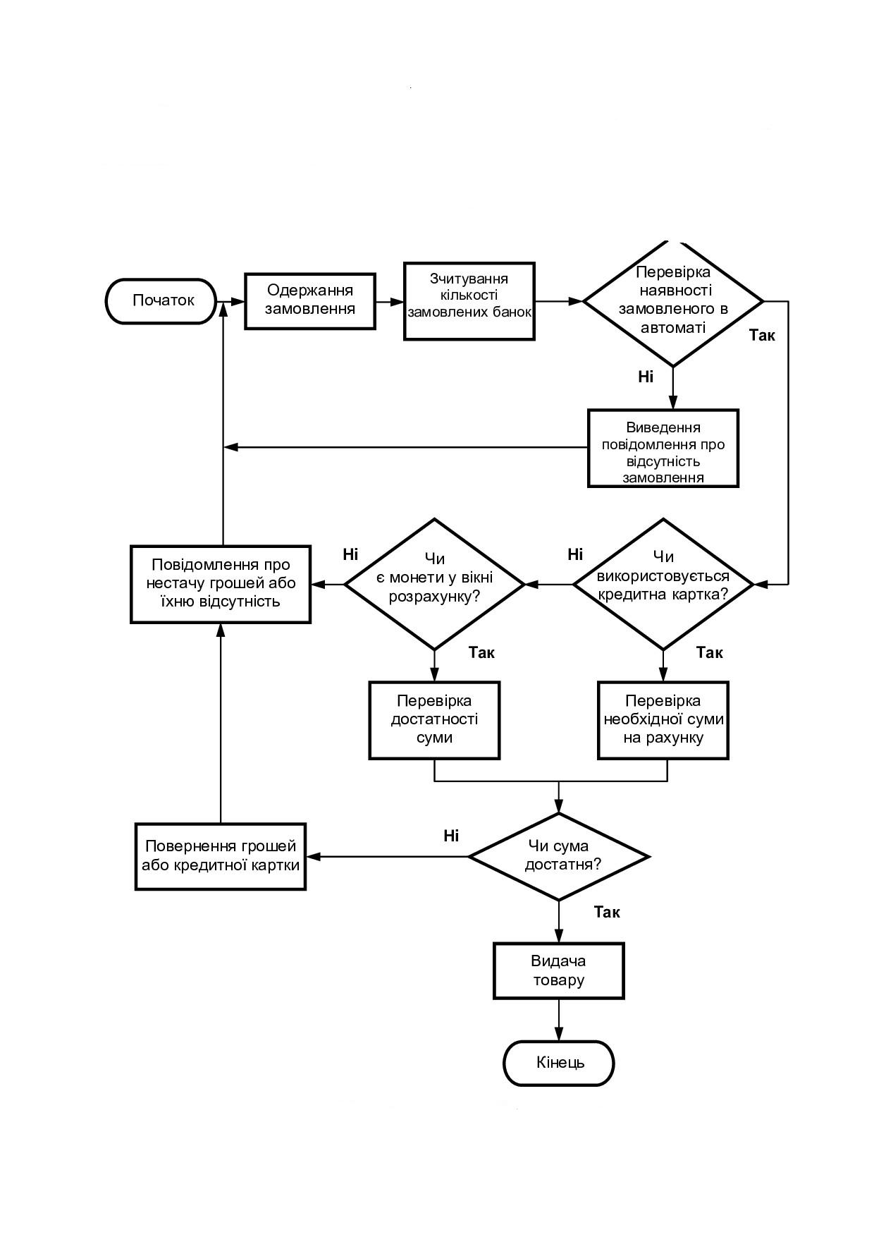

Рис. 1. Приклад технологічної схеми

Приклад контрольної карти, на якій зазначені верхня (UCL) та нижня (LCL) межі регулювання наведений на рис. 2. На контрольній карті колами обведені випадки виходу параметра за верхню межу регулювання, а періодичність повторення вказує на невипадковість відхилень та необхідність встановлення причин їх появи та врахування під час прийняття управлінських рішень.
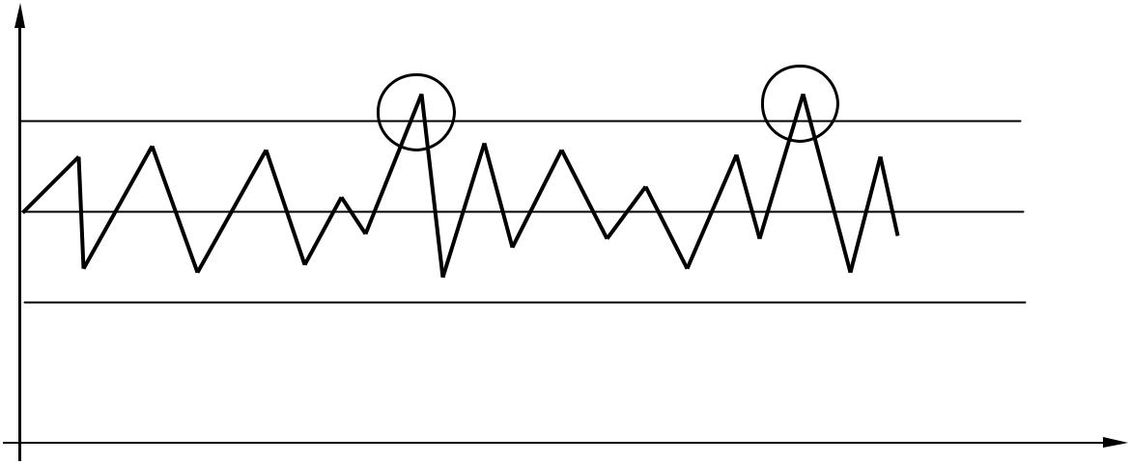

UCL

LCL

Рис. 2. Приклад контрольної карти

Метою контрольних карт є не констатація факту виходу досліджуваного параметра за межі регулювання, а з'ясування причин проблеми, що виникла, з метою запобігання її повторній появі. Наприклад, такою причиною в отриманні неякісних плит перекриття (недостатня їх міцність) може бути неякісний щебінь, який був отриманий від одного і того ж постачальника саме в ці дні. Рішенням є зміна постачальника щебеню або його постійний контроль перед передачею у виробництво.
Крім того, контроль відхилень характеристик процесу від намічених значень дозволяє здійснювати постійне управління цим процесом: поки ці відхилення лишаються в заданих межах управління, процес вважається керованим; процес вважається таким, що вийшов з-під контролю, коли відхилення перевищують встановлені межі. Якщо допустити продовження функціонування цього процесу, то це призведе до випуску виробів, які не відповідають технічним умовам. Такий процес є некерованим і повинен бути зупинений.
Дані щодо виявленого відхилення процесу аналізуються спеціально призначеними особами у виробничому відділі або відділі управління виробництвом для визначення причин надлишкового відхилення та необхідних коригувальних заходів (модифікація матеріалів, зміна технологічного оснащення, регулювання обладнання тощо).
Слід також зазначити, що контрольованим параметром може бути будь-яка характеристика: кількість випадків браку, кількість випадків відказу, міцність, продуктивність, вартісна величина на виправлення браку або технічне обслуговування тощо.

2.2.2. Гістограма

Гістограма є ефективним методом відображення моделі розкиду контрольованого параметра та візуального оцінювання інформації про поведінку процесу.

2.2.3. Діаграма розсіювання

Діаграма розсіювання може бути використана для пошуку та відображення залежностей між двома пов'язаними сукупностями даних і для перевірки припущень про наявність таких залежностей.

Принципи побудови гістограм і діаграм розсіювання не відрізняється від загальноприйнятих методів, які докладно розглядаються в курсі вищої математики, розділ математичної статистики.

2.2.4. Діаграма Парето

Діаграма Парето використовується для відображення в загальному результаті в порядку значущості кожної причини, які викликали дану проблему, а також для оцінювання можливостей поліпшення ситуації та їх розташування в порядку збільшення відносного впливу на загальний результат.
Таким чином, діаграма Парето – це діаграма, впорядкована по частоті виникнення певної причини, яка відображає, скільки результатів отримано по типу чи категорії. Відносний внесок може визначатися на підставі повторюваності, вартості, пов'язаної з кожною причиною, чи інших чинників впливу на результат.
Діаграма Парето ґрунтується на принципі Парето, який вказує, що як правило, відносно мала кількість випадковостей спричинює значну кількість проблем або дефектів.
Упорядкування в порядку спадання діаграма Парето використовується для здійснення коригуючих дій – в першу чергу здійснюються дії, спрямовані на фіксацію насамперед тих проблем, які спричиняють найбільшу кількість дефектів. Відокремивши найістотніші причини від неістотних, можна досягти найбільшого поліпшення за найменших витрат.

Порядок застосування:

- вибирають причини, які підлягають аналізу;
- вибирають одиницю вимірювання, що використовуватиметься під час аналізу;
- вибирають проміжок часу, протягом якого буде здійснюватись аналіз;

- перелічують причини зліва направо вздовж горизонтальної осі в порядку зменшення величини одиниці вимірювання. Категорії, що містять найменш значні причини, можуть бути об'єднані в одну категорію – "інші". Цю категорію зазначають крайньою справа;
- будують дві вертикальних осі з обох сторін горизонтальної. Ліва вісь розмічається в прийнятих одиницях вимірювання, а її висота визначається сумою величин одиниці вимірювання всіх причин. Права вісь повинна мати ту ж висоту і розмічається від 0 до 100%;
- будують кумулятивну криву, просумовуючи відповідні кожній причині величини зліва направо.

3. ПОРЯДОК ВИКОНАННЯ ЗАВДАННЯ З ПОЛІПШЕННЯ ЯКОСТІ

Робота виконується групою студентів з двох або трьох осіб і має на меті розвинення у майбутніх менеджерів навичок колективної роботи та прийняття спільних управлінських рішень.
Робота складається з двох завдань: перше орієнтоване на використання нечислових методів оброблення даних, друге – на одночасне поєднання, як числових, так і нечислових методів. Ґрунтуючись на отриманих результатах другої частини студенти повинні зробити висновки про шляхи прикладення зусиль в галузі поліпшення якості.

ЗАВДАННЯ 1

Користуючись діаграмою об'єднання за загальними ознаками сформулювати та згрупувати вимоги до запропонованого типу продукції. Зобразити отримані дані діаграмою у вигляді дерева.
Виконання завдання
На першому етапі виконання завдання 1 необхідно сформулювати і записати на картках першу частину вимог до продукції. При цьому кожен із членів команди висловлює 5-7 ідей. Записані міркування зачитують вголос і кожен член формулює і записує ще 3-5 ідей. Ця процедура повторюється до тих пір, доки члени команди в змозі генерувати нові ідеї.
На другому етапі записані ідеї групують за принципом, викладеним в п.2.1.1. Для групи студентів оптимальним є результат з 6-10 категорій та 40 і більше вимог. Отриманіі категорії і їх групи переносять на папір. Однакові або схожі вимоги записують тільки один раз.
На третьому етапі дані з діаграми об'єднання за загальними ознаками зображають діаграмою у вигляді дерева, зберігаючи утворену ієрархічну структуру.
  - наведеному прикладі розглянутий такий продукт як автокран. В табл. 1 представлені результати роботи над діаграмою об'єднання за загальними ознаками для автокрана, а на рис. 3 – його діаграма у вигляді дерева.

Таблиця 1

Вимоги до автокрана. Діаграма об'єднання за загальними ознаками

Категорія | Елементи - вимоги
1 | 2
Живлення | − можливість роботи двигуна на різних видах палива  − окремий привод для кожного механізму крана  − наявність коробки відбору потужності  - можливість роботи на резервному двигуні  - можливість роботи на резервному двигуні  - економічність розходу паливно-мастильних матеріалів (ПММ)
Управління | - управління краном з пульта дистанційного керування  - наявність кабіни керування краном  - малий люфт руля базового авто
Ергономіка | - зручність керування авто та крановими механізмами  - зручність керування авто та крановими механізмами  - наявність гідропідсилювача руля  колір  - низький рівень вібрації в кабіні  - низький рівень шуму в кабіні  - кондиціонування повітря та забезпечення сталої температури  - підсвічування функцій кнопок  − інформаційні пояснення на кнопках  - наявність засобів зв'язку
Сервіс | - наявність сервісних центрів  - великий гарантійний строк служби  - безкоштовне технічне обслуговування  - простота ремонту  - простота технічного обслуговування  - великий строк служби до першого капремонту  - поширеність запчастин

Продовження таблиці 1

1 | 2
Технічні вимоги | - вантажопідйомність  - виліт стріли  - висота підйому  - швидкість руху  - габаритні розміри
Особливі вимоги | - низький питомий тиск на грунт  - висока прохідність  - малий радіус повороту  - великий кут крену  - телескопічна стріла  - можливість роботи у складних кліматичних умовах  - підкачка коліс під час руху і роботи  - використання додаткового обладнання
Безпека | - обмежувач вантажопідйомності  - виносні опори  - обмежувач нахилу крана  - паси безпеки в авто

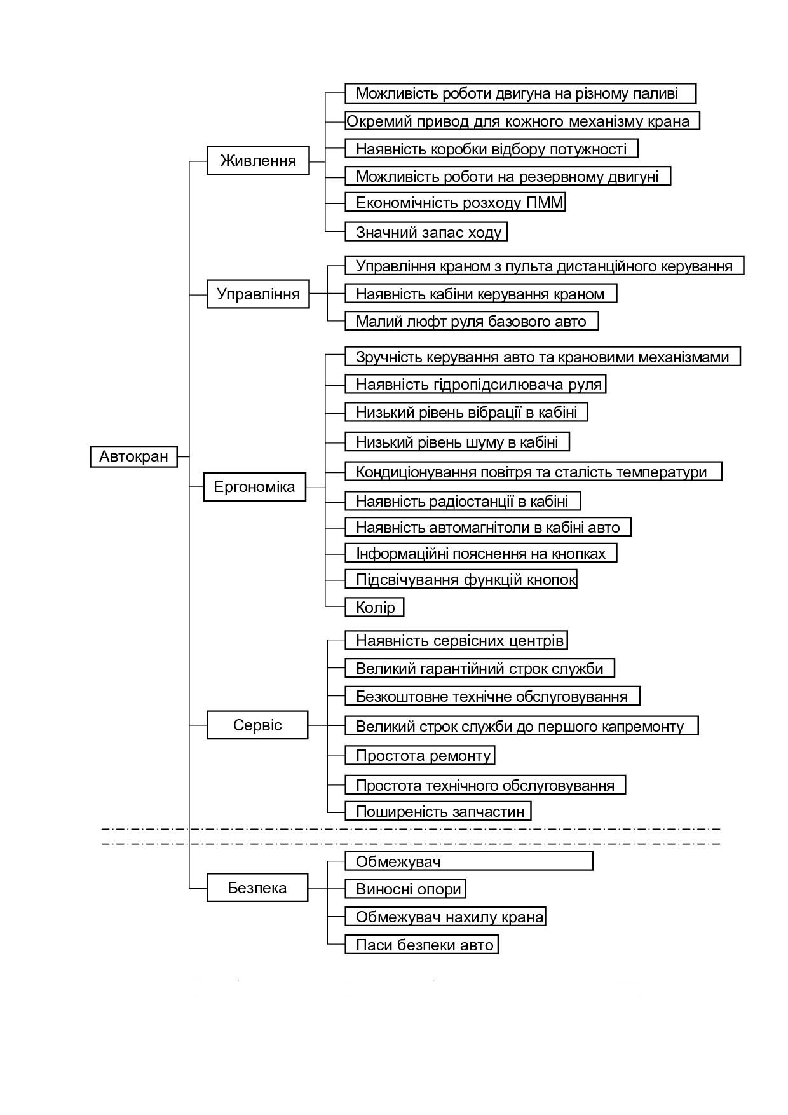

Рис. 3. Вимоги до автокрана. Діаграма у вигляді дерев
ЗАВДАННЯ 2

На підставі наведених вихідних даних побудувати діаграму Парето та причинно-наслідкову діаграму Ішикави. Зробити висновок щодо напрямів прикладення зусиль з поліпшення якості.

Вихідні дані – кількісний вміст по кожній причині простою роботи баштового крана:
Відсутність струму в | 21 | Поломка шестерень | 15
електромережі |  | (підшипників) редуктора
 |  | механізму пересування крана
Пошкодження заземлення | 3 | Заміна мастила редуктора | 55
 |  | механізму пересування крана
Вихід з ладу контролюючого | 17 | Заміна колодок гальма | 55
електрообладнання |  | механізму пересування крана
Вихід з ладу | 11 | Поломка обмежувача ходу | 30
електрообладнання керування
механізмами крана
Сильний вітер | 1 | Поломка ходового колеса | 12
Обрив тросу механізму | 31 | Поломка протиугінного | 24
піднімання вантажу |  | пристрою
Поломка гальма механізму | 15 | Поломка гальма механізму | 27
піднімання вантажу |  | повороту крана
Вихід з ладу двигуна механізму | 28 | Вихід з ладу двигуна | 18
піднімання вантажу |  | механізму повороту крана
Поломка обмежувача | 9 | Поломка шестерень | 16
вантажопідйомності |  | (підшипників) редуктора
 |  | механізму повороту крана
Поломка гака | 5 | Поломка обмежувача кута | 30
 |  | повороту
Заміна мастила редуктора | 56 | Заміна мастила редуктора | 35
механізму піднімання вантажу |  | механізму повороту крана
Заміна колодок гальма | 40 | Поломка металоконструкцій | 60
механізму піднімання вантажу |  | стріли
Поломка шестерень | 11 | Поломка металоконструкцій | 45
(підшипників) редуктора |  | башти
механізму піднімання вантажу
Поломка гальма механізму | 35 | Кваліфікація обслуговуючого | 35
пересування крана |  | персоналу
Вихід з ладу двигуна механізму | 22 | Планове технічне | 50
пересування крана |  | обслуговування

Виконання завдання

Завдання 2 подане у вигляді кількостей випадків отримання браку (числа відмов у роботі) по кожній із зазначених причин. Таким чином, маємо два полюси: наслідок і причини, які до нього призвели. Наведення причинно-наслідкових зв'язків та визначення найбільш значущих причин є основою прийняття управлінських рішень за ланцюгом "наслідок-причина-рішення".
Перед початком побудови діаграми Парето та причинно-наслідкової діаграми усі наведені причини групують за категоріями, об'єднуючи споріднені причини або причини спільного змісту. За основні категорії можна приймати категорії, наведені в п.2.1.4, додаючи, при необхідності, власні. Причини, які мають незначний відносний внесок у загальний результат, або не мають спільних ознак з прийнятими категоріями, об'єднують в категорію "інші".
Далі досліджують внесок кожної категорії як суму обраної величини вимірювання всіх причин групи. Категорії, які мають значно більшу величину за всі останні, можуть бути представлені підкатегоріями і причинами І рівня. В цьому випадку причини, які згруповані в дану категорію, за необхідності, додатково поділяються на підкатегорії, утворюючи причини ІІ рівня.
- табл. 2 подано результат групування вихідних причин у категорії і підкатегорії. Всі категорії, підкатегорії та причини одного рівня вказані в табл. 2 на однаковому абзацному відступі. Категорії і підкатегорії мають відповідну ієрархічну нумерацію, а причини – знак дефісу.
- З табл. 2 видно, що, наприклад, "відсутність струму в електромережі", "пошкодження заземлення" та "сильний вітер" були об'єднані в категорію "умови навколишнього середовища", а в категорію "обладнання" введені підкатегорії І рівня - "механізм піднімання вантажу", "механізм пересування крана", "механізм повороту крана", "металоконструкції крана", які об'єднують в собі причини поломок у відповідних механізмах крана (причини ІІ рівня). До цієї ж категорії віднесена і причина І рівня - "планове технічне обслуговування", яка не відноситься ні до однієї утвореної підкатегорії.
Таким чином, об'єднання причин виконується переважно на рівні категорій та підкатегорій I і ІІ рівнів (за необхідності більш високого). Рівень деталізації залежить від складності продукції, що розглядається. В межах утворених категорій та підкатегорій сумують значення показників вимірювання всіх причин і розташовують причини згідно із виконаним групуванням (табл. 2)
У табл. 3 подано остаточний результат групування вихідних причин. Як видно з таблиці, категорія "обладнання" представлена чотирма підкатегоріями і причиною І рівня, оскільки сумарне значення показника вимірювання по цій категорії значно більше за усі останні. Крім того, ця категорія є досить місткою по складу її елементів.
- другому стовпчику табл. 3 вказується сумарне значення показника вимірювання по кожній зазначеній категорії (підкатегорії, причині). В третьому – їх відсоткові значення по відношенню до суми показників усіх причин (812). Четверта колонка відбиває кумулятивне наростання відсоткового впливу на загальний результат зазначених категорій (підкатегорій, причин).

Таблиця 2

Результат групування зазначених причин в підкатегорії і категорії

1. Умови навколишнього середовища | 25
- відсутність струму в електромережі | 21
- пошкодження заземлення | 3
- сильний вітер | 1
2. Системи даних та інформаційні системи | 28
- вихід з ладу контролюючого електрообладнання | 17
- вихід з ладу електрообладнання керування механізмами
крана | 11
3. Обладнання | 724
3.1. Механізм піднімання вантажу | 195
- обрив тросу механізму піднімання вантажу | 31
- поломка гальма механізму піднімання вантажу | 15
- вихід з ладу двигуна механізму піднімання вантажу | 28
- поломка обмежувача вантажопідйомності | 9
- поломка гака | 5
- заміна мастила редуктора механізму піднімання вантажу | 56
- заміна колодок гальма механізму піднімання вантажу | 40
- поломка шестерень (підшипників) редуктора механізму
піднімання вантажу | 11
3.2. Механізм пересування крана | 248
- поломка гальма механізму пересування крана | 35
- вихід з ладу двигуна механізму пересування крана | 22
- поломка шестерень (підшипників) редуктора механізму
пересування крана | 15
- заміна мастила редуктора механізму пересування крана | 55
- заміна колодок гальма механізму пересування крана | 55
- поломка обмежувача ходу | 30
- поломка ходового колеса | 12
- поломка протиугінного пристрою | 24
3.3. Механізм повороту крана | 126
- поломка гальма механізму повороту крана | 27
- вихід з ладу двигуна механізму повороту крана | 18
- поломка шестерень (підшипників) редуктора механізму
повороту крана | 16
- поломка обмежувача кута повороту | 30
- заміна мастила редуктора механізму повороту крана | 35
3.4. Металоконструкції крана | 105
- поломка металоконструкцій стріли | 75
- поломка металоконструкцій башти | 30
- планове технічне обслуговування | 50

Приступаючи до побудови діаграми Парето, на горизонтальній осі зазначають категорії (при необхідності підкатегорії і причини) в порядку зменшення їх відносного внеску в загальний результат. Категорія "інші", якщо вона існує, вказується крайньою справа. З обох боків горизонтальної осі креслять дві вертикальних осі, ліва з яких розмічається в прийнятих одиницях вимірювання, а її максимальне значення дорівнює сумі величин вимірювання усіх перелічених причин. Права вісь розмічається у відсотках від 0 до 100%, причому 100% відповідає максимальному значенню лівої шкали. Над кожною перерахованою на горизонтальній осі категорією (підкатегорією, причиною) будують прямокутник, висота якого відповідає величині прийнятої одиниці вимірювання для даної категорії (підкатегорії, причини). На цій же діаграмі будують "кумулятивну криву" – ломану лінію, вузли якої визначаються шляхом сумування відсоткового вмісту в загальному результаті всіх категорій (підкатегорій), що знаходяться зліва від розглядуваної, включаючи розглядувану. Те саме може бути зроблено за даними колонки 4 табл. 3. Рис. 4 демонструє вид діаграми для наведеного прикладу.

Таблиця 2

Результати групування зазначених причин в категорії та підкатегорії

Таблиця 3

Остаточний результат по групуванню вихідних причин

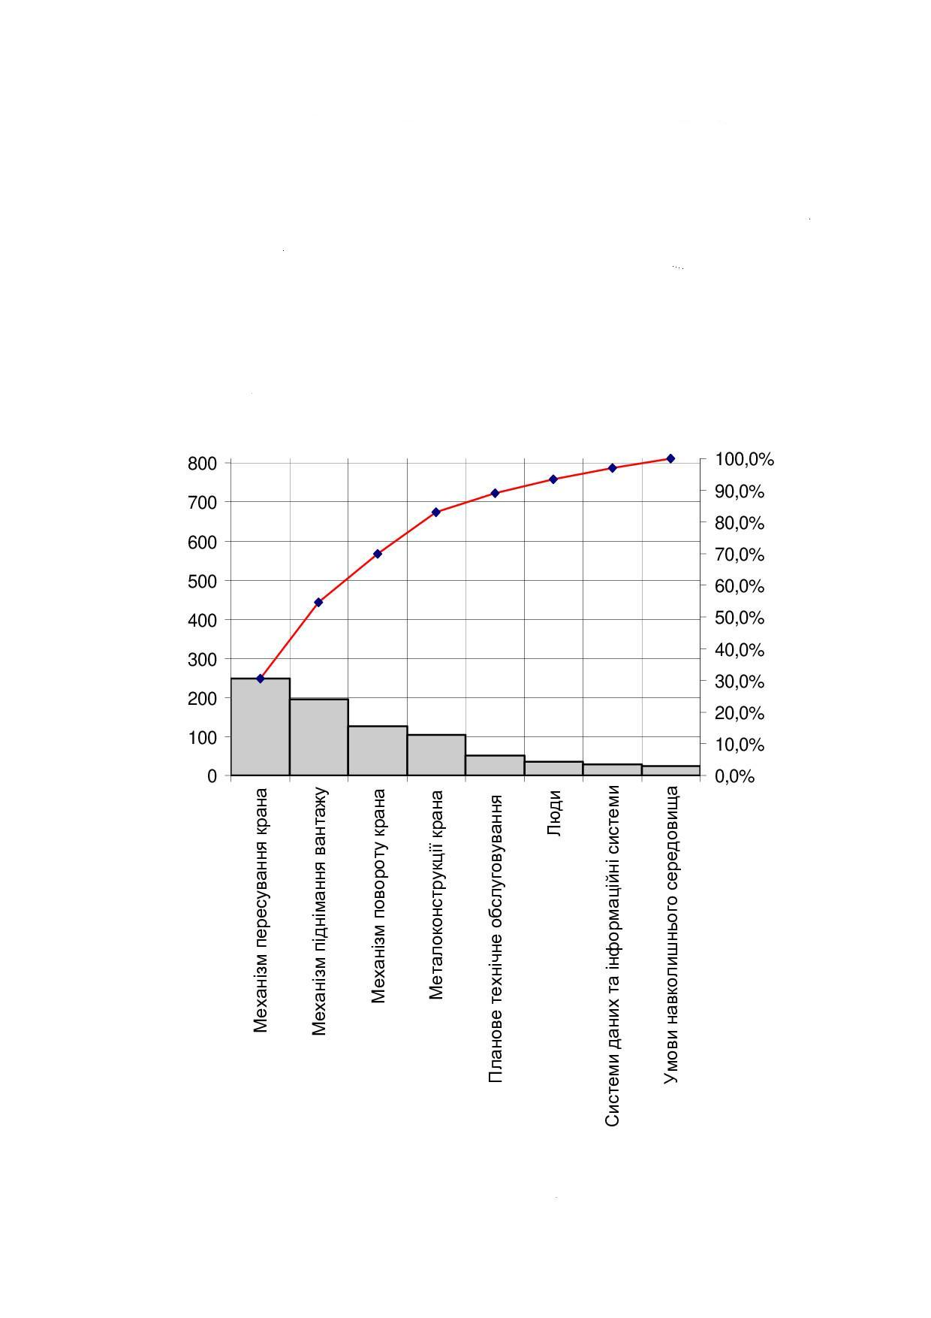

Рис. 4. Діаграма Парето

Друга половина завдання полягає в побудові причинно-наслідкової діаграми. Для побудови причинно-наслідкової діаграми, справа зазначають наслідок, що досліджується, а вліво відгалужують основні категорії. Діаграму нарощують, додаючи до категорій як входи до них підкатегорії І порядку, до них категорії ІІ порядку і т.д., і, зрештою, – причини.
Працюючи над діаграмою, продумують і зазначають ще кілька невказаних причин найвищих порядків (5–10 причин). Побудована таким чином діаграма Ішикави має два і більше рівні і повинна бути схожа на риб'ячий скелет.
Треба зазначити, що причинно-наслідкова діаграма є активним діючим інструментом, оскільки, в міру отримання нової інформації та нових дослідних даних, до неї можуть вноситися подальші вдосконалення.
Приклад складання частини діаграми за наведеними вихідними даними поданий на рис. 5.
На останньому етапі роботи за допомогою збудованої на діаграмі Парето кумулятивної кривої роблять висновок про напрямок прикладення зусиль для здійснення запобіжних або коригувальних дій, які будуть мати найбільший ефект. Такими є категорії (підкатегорії), для яких значення на кумулятивній кривій менше 65…75%. Зазвичай таких категорій 2 - 4.
В розглянутому прикладі таких категорій три: механізмпересування крана, механізм підйому вантажу, механізм повороту крана. Для однієї найбільш впливової категорії (підкатегорії) знаходять найбільш значущу причину. Для нашого прикладу це "заміна мастила редуктора механізму пересування крана" (найбільше значення величини одиниці вимірювання – 55). Саме для цього елемента повинно бути виконане збирання подальших даних та запобіжні чи коригувальні дії.
При необхідності, для визначених на цьому етапі категорій (підкатегорій) будують більш деталізовану діаграму Парето з метою конкретизації об'єкта впливу. Це особливо доцільно для складних продуктів та розгалужених технологічних процесів.
Для визначення об'єктів прикладення зусиль особливе значення мають причинно-наслідкові діаграми, оскільки дозволяють виявити більш глибинні або невраховані причини, а також ініціювати збір даних у цих відкритих напрямках. Зв'язки причинно-наслідкової діаграми, що добре узгоджуються із отриманими вище даними є покажчиком необхідності розробки та здійснення запобіжних або коригувальних дій. Так для наведеного прикладу дуже корисним буде подальший детальний розгляд причин, які складають підкатегорію "механізм пересування крана", а саме причин "заміна мастила редуктора механізму піднімання вантажу" та "заміна колодок гальма механізму піднімання вантажу" оскільки вони мають найбільший вплив на остаточний результат. На рис. 5 причинно-наслідкової діаграми зазначаємо можливі підпричини простою крана при заміні мастила редуктора механізму піднімання вантажу. Для них повинен бути ініційований збір нових даних (по кожній із підпричин).

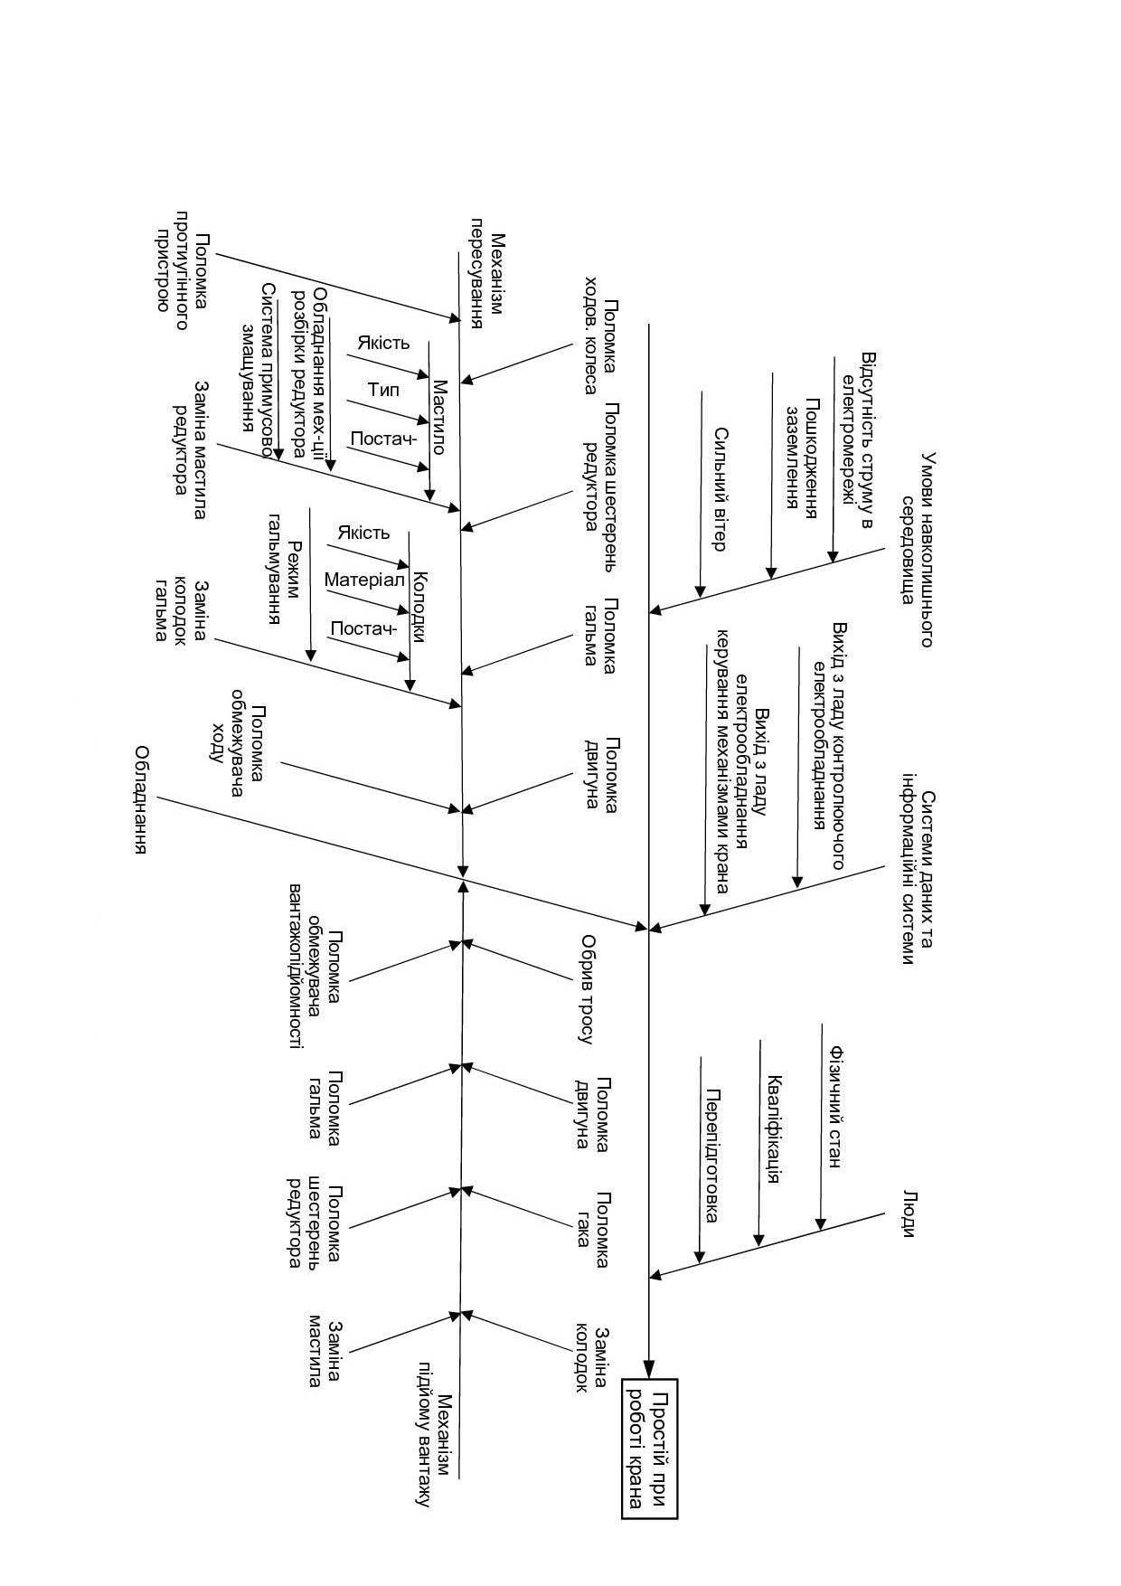

Рис. 5. Причинно-наслідкова діаграма

Список літератури
1. Баранов Ю.О., Клименко М.О. Основи стандартизації метрології та управління якістю:Метод.вказівки до виконання практичних робіт. Київ: КНУБА, 2011, 23 с.
2.Білоцерківський О.Б. Основи стандартизації метрології та управління якістю:Текст лекцій. Харків: Точка, 2017,190 с.
3. Основи стандартизації метрології та управління якістю/Машта Н.О., Бенчук О.П., Бенчук Г.П., Акімова Л.М. та інш. //Навчальний посібник. Рівне: Видавець Зень О., 2015, 388 с.

Навчально-методичне видання

ОСНОВИ СТАНДАРТИЗАЦІЇ, МЕТРОЛОГІЇ ТА УПРАВЛІННЯ ЯКІСТЮ

Методичні вказівки
до виконання практичних робіт
для студентів спеціальності 076 «Підприємництво, торгівля та біржова діяльність»

Укладачі Клименко Микола Олександрович
КОСМИНСЬКИЙ Ігор Владленович

